附件二
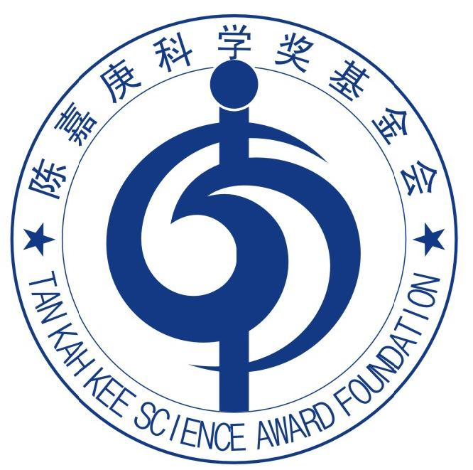
2020年度陈嘉庚科学奖推荐书

申报奖项： （共六个奖项：数理、化学、生命、地球、信息技术、技术）
项目名称（中文） ：
项目名称（英文） ：
一、推荐理由（限30字）：

二、提供2篇与该原创性科学或技术成果相关的论文，请按照以下顺序填写：作者（按原排序），题目，期刊名称，年，卷（期），起止页码。
1.最早发表的论文：

如您提交的论文是中文版，为便于国外同行专家评审，请您提供该论文的英文版。
2.最具代表性的论文：

如您提交的论文是中文版，为便于国外同行专家评审，请您提供该论文的英文版。
三、该候选人技术发明名称 ；专利批准号(或相关证明)

该原创性科学或技术成果的内容及创新点、重大科学意义、对促进科学技术发展和社会经济进步所起的作用及产生的影响：
1.主要内容：（限300字）

2.创新点：（限200字）

3.重要科学意义： （限300字）

4.作用与影响： （限200字）

推荐意见(对推荐的候选项目以及被推荐人所起作用和贡献的评价，限400字）：

